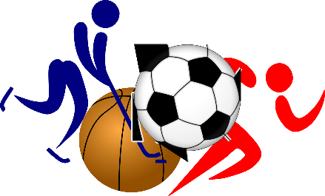 | RAZGIBAJ SE,  DA OSTANEŠ ZDRAV  Torek , 21. 4. 2020

Aktivnost 1: | Učenci, utrjujte povelja visoki in nizki start, poglejte si oba video posnetka. Prosimo za povratno informacijo, kako vam gre, kako opravljate naloge, ste dovolj aktivni, prav tako pazite nase in na svojo družino.  https://www.youtube.com/watch?v=f2Sj31QdR6Q  https://www.youtube.com/watch?v=xhlQJwRgedQ
Aktivnost 2: | Poiščite žogo, ki bo primerna za vaje. Najprej si preberite teorijo o odbojki (do vključno spodnjega servisa, ostalo ni potrebno). Premislite o svoji igri in o napakah, ki jih delate. S pomočjo razlage v prebranem tekstu jih boste poskusili odpraviti.  ODBOJKA Ogrevanje pred igro…poglejte si spodnja video posnetka ogrevanja dveh ekip in izberite 10 vaj, ki bi jih vi delali za ogrevanje. Na list papirja si jih zapišite in na kratko skicirajte, da mi jih boste znali pokazati, ko se spet vidimo.  https://www.youtube.com/watch?v=vYkigD3ASO8  https://www.youtube.com/watch?v=FJReDs2qIy0
Aktivnost 3: | Pojdite v naravo, naužijte se sonca in lepot prebujajoče narave. Ob tem ne pozabite na ukrepe samozaščite (pojdite individualno oziroma v ožjem družinskem krogu, brez osebnega kontakta, z ustrezno razdaljo – vsaj 1,5 m). Sprehod, pohod, tek, igre, kolesarjenje, tudi kakšna vaja za moč ali razvoj gibljivosti je vedno dobrodošla.  In ne pozabite, bodite doma, čuvajte svoje zdravje, pot do njega pa je tudi z GIBANJEM!
»Ni vse, kar je uspešno, že uspeh in obratno.«
Carlos Pablo

